《操作系统》课程实验报告
实验名称 | 消息的创建、发送与接收 |  |  |  |  | 实验序号 | 4
姓 名 | 林黄阳 | 系院专业 | 信管 | 班级 | 10级15班 | 学 号 | 10207150481
实验日期 | 2012年11月 |  | 指导教师 | 邱文峰 |  | 成 绩
一、实验目的和要求
1.学会创建消息和共享区
2.比较消息与共享区这两种消息机制的异同
二、实验预习内容
1．《Win32多线程程序设计》第2章 XXXX
2．《现代操作系统》 第2章 XXXX

三、实验设备
配置名 配置参数
硬盘 ≥8GB
内存 ≥1GB
磁盘文件格式 NTFS, 以支持大的镜像文件
操作系统 Win32 XP +
软件 V irtualBox Red Hat Linux Server ISO安装软件包
四、实验内容及步骤
1．新建工程

2．编写程序框架

3．使用CreateThread创建线程
4 创建线程入口地址
5 调试运行
（说明若是编程实验，以流程图说明基本程序逻辑，列举主要函数的定义及基本用法，说明程序实现的基本原理）
五、实验结果、分析与心得
1． 《粘贴你的结果》可以截屏
消息的创建、发送和接收：
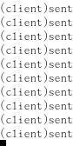
共享区创建，附接，断接：
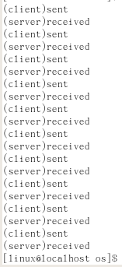
2．分析你的结果，例如为什么会无序的输出
结果是多次改了才得到
- 心得
在实验中可以养成实验前预习，实验之后总结
教师评语：

成绩:

教师签字：

